Лабораторная работа № 1. Симметричные криптографические системы

1. Цель работы
Освоение теоретических методов создания симметричных криптографических систем, получение практических навыков в преобразовании информации с помощью ЭВМ.

2. Основы теории
Проблемой защиты информации путем ее преобразования занимается криптология (kryptos – тайный, logos – наука). Криптология разделяется на два направления – криптографию и криптоанализ. Цели этих направлений прямо противоположны.
Криптография занимается поиском и исследованием математических методов преобразования информации.
Сфера интересов криптоанализа – исследование возможности расшифровывания информации без знания ключей.
Основные направления использования криптографических методов – передача конфиденциальной информации по каналам связи (например, электронная почта), установление подлинности передаваемых сообщений, хранение информации (документов, баз данных) на носителях в зашифрованном виде.
Информацию, подлежащую шифрованию и дешифрованию будем называть текстом. Любой текст построен на некотором алфавите.
Алфавит – конечное множество используемых для кодирования информации знаков.
Текст – упорядоченный набор из элементов алфавита.
В качестве примеров алфавитов, используемых в современных ИС можно привести следующие:
- алфавит Z₃₃ – 32 буквы русского алфавита и пробел;
- алфавит Z₂₅₆ – символы, входящие в стандартные коды ASCII и КОИ-8;
- бинарный алфавит – Z₂ = {0,1};
- восьмеричный алфавит или шестнадцатеричный алфавит.
Шифрование – преобразовательный процесс: исходный текст, который носит также название открытого текста, заменяется шифрованным текстом.
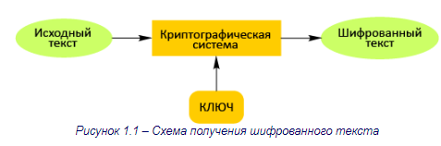Дешифрование – обратный шифрованию процесс. На основе ключа шифрованный текст преобразуется в исходный.
Ключ – информация, необходимая для беспрепятственного шифрования и дешифрования текстов.
Криптографическая система представляет собой семейство T преобразований открытого текста. Члены этого семейства индексируются, или обозначаются символом k; параметр k является ключом. Пространство ключей K – это набор возможных значений ключа. Обычно ключ представляет собой последовательный ряд букв алфавита.
Криптосистемы разделяются на симметричные и криптосистемы с открытым ключом (ассиметричные системы).
В симметричных криптосистемах и для шифрования, и для дешифрования используется один и тот же ключ.
В системах с открытым ключом используются два ключа – открытый и закрытый, которые математически связаны друг с другом. Информация шифруется с помощью открытого ключа, который доступен всем желающим, а расшифровывается с помощью закрытого ключа, известного только получателю сообщения.
В системах электронной цифровой подписи наоборот – ключ для шифрования известен только владельцу подписи, а для дешифрации распространен для общего пользования (открытый ключ).
Термины распределение ключей и управление ключами относятся к процессам системы обработки информации, содержанием которых является составление и распределение ключей между пользователями.
Электронной (цифровой) подписью называется присоединяемое к тексту его криптографическое преобразование, которое позволяет при получении текста другим пользователем проверить авторство и подлинность сообщения.
Криптостойкостью называется характеристика шифра, определяющая его стойкость к дешифрованию без знания ключа (т.е. криптоанализу). Имеется несколько показателей криптостойкости, среди которых:
- количество всех возможных ключей;
- среднее время, необходимое для криптоанализа.
Преобразование T_{k} определяется соответствующим алгоритмом и значением параметра k. Эффективность шифрования с целью защиты информации зависит от сохранения тайны ключа и криптостойкости шифра.
Симметричные криптосистемы
Все многообразие существующих криптографических методов можно свести к следующим классам преобразований:
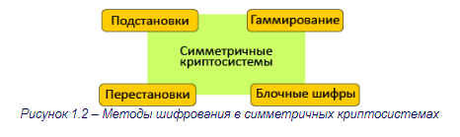
Моно- и многоалфавитные подстановки
Наиболее простой вид преобразований, заключающийся в замене символов исходного текста на другие (того же алфавита) по более или менее сложному правилу. Для обеспечения высокой криптостойкости требуется использование больших ключей.
Перестановки
Также несложный метод криптографического преобразования.
Используется как правило в сочетании с другими методами.
Гаммирование
Этот метод заключается в наложении на исходный текст некоторой псевдослучайной последовательности, генерируемой на основе ключа.
Блочные шифры
Представляют собой последовательность (с возможным повторением и чередованием) основных методов преобразования, применяемую к блоку (части) шифруемого текста. Блочные шифры на практике встречаются чаще, чем “чистые” преобразования того или иного класса в силу их более высокой криптостойкости. Российский и американский стандарты шифрования основаны именно на этом классе шифров.
Перестановки
Перестановкой σ набора целых чисел (0,1,...,N-1) называется его переупорядочение. Для того чтобы показать, что целое i перемещено из позиции i в позицию σ(i), где 0 ≤ (i) < n, будем использовать запись
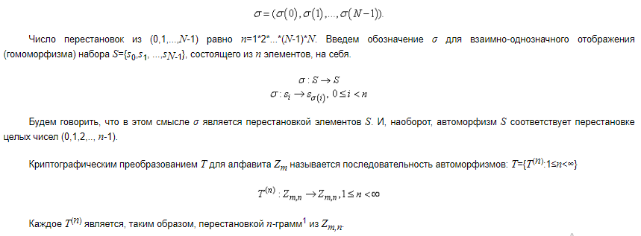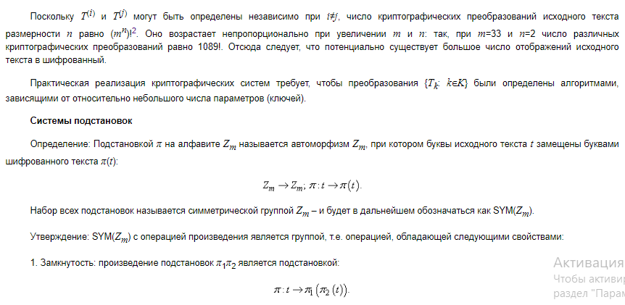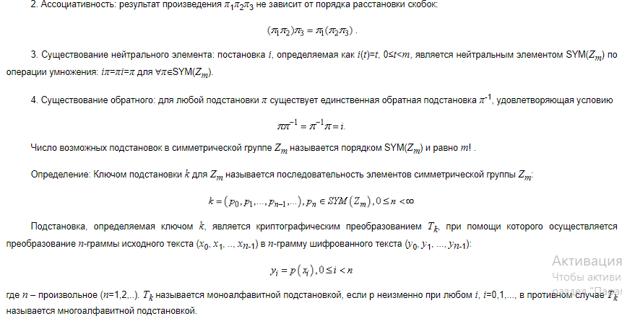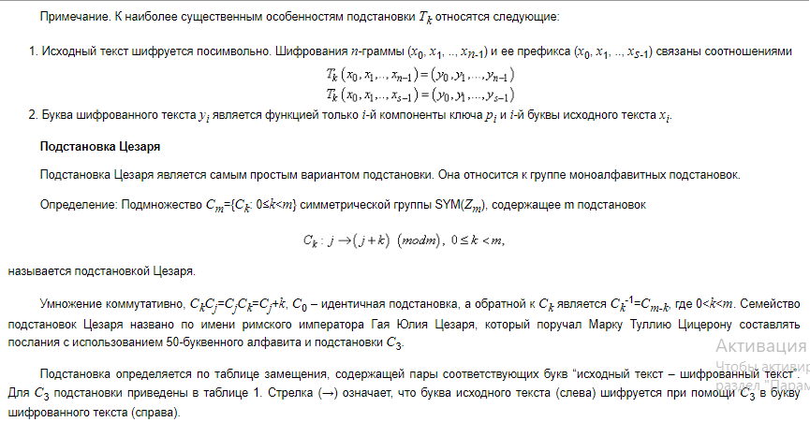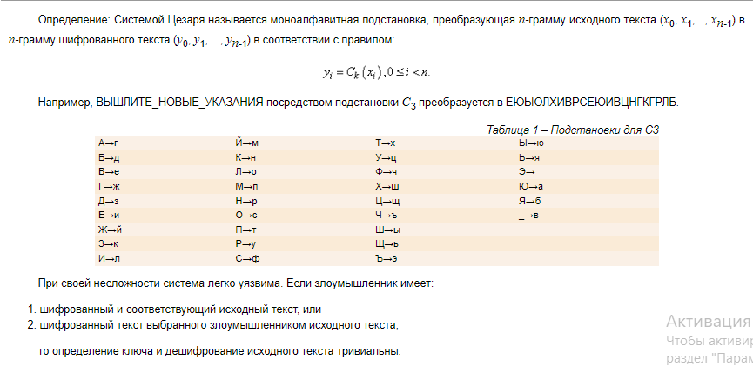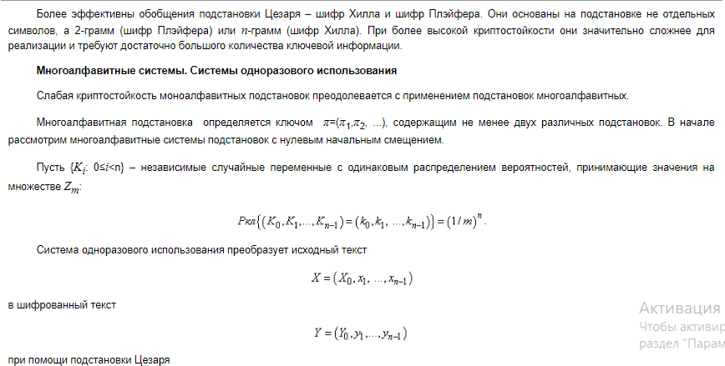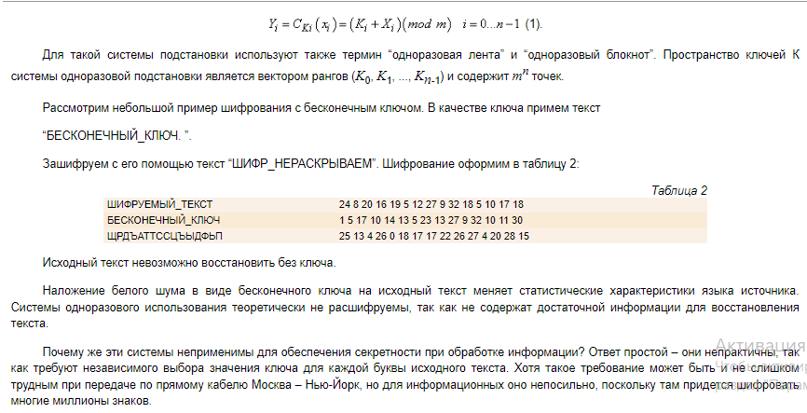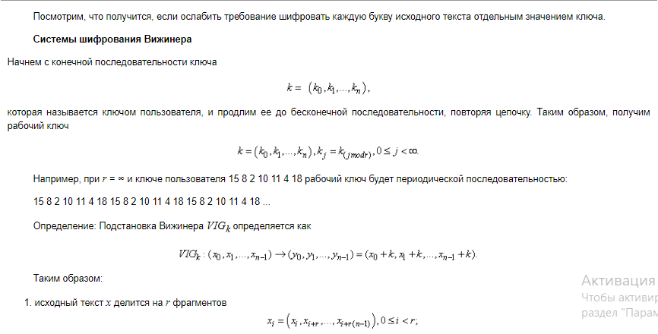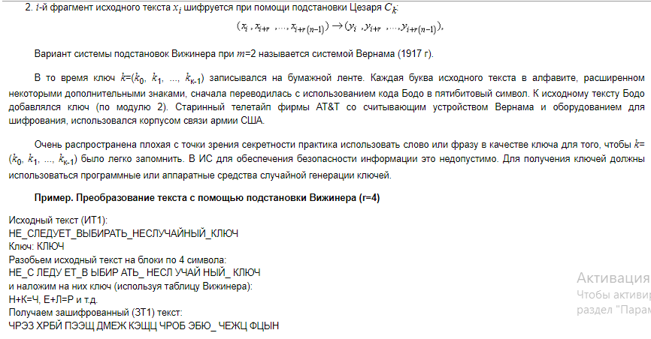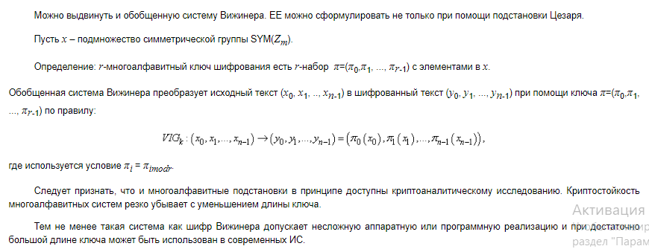

3. Программа работы
- Составить алгоритм для выполнения прямого, а затем обратного преобразование текста в соответствии с вариантом. Номер вариант соответствует последней цифре номера зачетки.
- Написать, отладить и выполнить программу для пункта 1.

4. Варианты заданий
Вариант 1
Написать программу шифрования и дешифрования сообщения, состоящего из букв латинского алфавита, используя квадрат, называемый доской Полибия:
 | A | B | C | D | E
A | A | B | C | D | E
B | F | G | H | I | K
C | L | M | N | O | P
D | Q | R | S | T | U
E | Y | W | X | Y | Z
Шифрование проводится следующим образом: каждая буква α может быть представлена парой букв, указывающих на строку и столбец, в которых расположена данная буква α.
Примечание: буква "J" в данном алфавите опущена.
Вариант 2
Написать программу шифрования и дешифрования сообщения с использованием криптосистемы Ришелье: реальное сообщение дополняется лишними буквами, которые совершенно не относятся к сообщению. Текст размещается в прямоугольнике с определенным количеством строк и столбцов. Исходные симоволы шифруемого текста располагаются только на определенных позициях, остальные позиции заполняются лишними, ничего не значащими символами.
В данном задании используйте следующий прямоугольник Ришелье (см. рисунок 1.3):
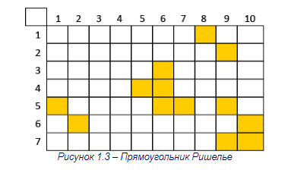Вариант 3
Написать программу шифрования и дешифрования сообщения, используя следующий алгоритм: исходное сообщение поделено на блоки по три буквы в каждом, перестановка букв в каждом блоке осуществляется таким образом, чтобы первая буква становится третьей, а вторая и третья буквы сдвигаются на один шаг назад.
Примечание: пробелы игнорируются.
Вариант 4
Написать программу шифрования и дешифрования сообщения, используя афинную систему.
Афинная система определяется двумя целыми числами a и b, где 0 ≤ a,b≤ 25 a и 26 взаимно просты. Заменой для буквы α будет aα+b(mod 26).
В данной системе используются коды букв латинского алфавита и все арифметические действия выполняются по модулю 26.
Вариант 5
Написать программу шифрования и дешифрования сообщения, используя древнеспартанский шифр "скитала".
Спартанцы заметили, что если полоску пергамента намотать спирально на палочку и написать на нем вдоль палочки текст сообщения, то после снятия полоски буквы в ней расположатся хаотично. Этот эффект можно получить, если записывать буквы не подряд, а через условленное число по кольцу до тех пор, пока весь текст не будет исчерпан. Сообщение ВЫСТУПАЙТЕ при окружности палочки в 3 буквы даст шифровку ВУТЫПЕСАТЙ.
Вариант 6
Написать программу шифрования и дешифрования сообщения, используя полибианский квадрат:
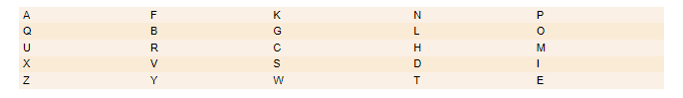Греческий писатель и историк Полибий изобрел так называемый полибианский квадрат размером 5x5, заполненный алфавитом в случайном порядке. Для шифрования на квадрате находили букву текста и вставляли в шифровку нижнюю от нее в том же столбце. Если буква находилась в нижней строке, то брали верхнюю из того же столбца.
Примечание: буква "J" в данном алфавите опущена.
Вариант 7
Написать программу шифрования и дешифрования сообщения, используя таблицу перестановки, состоящую из 7 строк и 10 столбцов.
Текст записывается в таблицу по столбцам. После того, как открытый текст записан колонками, для образования шифрованного текста он считывается по строкам.
Вариант 8
Написать программу шифрования и дешифрования сообщения, используя одиночную перестановку по ключу.
Текст записывается в таблицу по столбцам. Колонки таблицы переставляются по ключевому слову, фразе или набору чисел, длинной в строку таблицы.
Например, использовав в виде ключа слово САМОЛЕТ, получим таблицу для зашифровки текста ОТСУТСТВИЕ НОВОСТЕЙ – УЖЕ ХОРОШАЯ НОВОСТЬ. До перестановки:
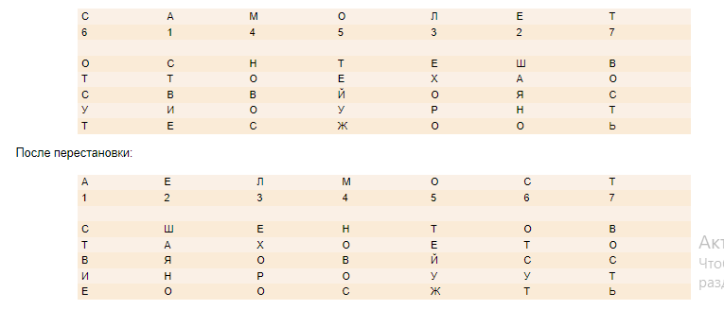
В итоге получаем зашифрованный текст:
СШЕНТОВТАХОЕТОВЯОВЙССИНРОУУТЕООСЖТЬ
Вариант 9
Написать программу шифрования и дешифрования сообщения, используя подстановку Цезаря C_{k}.
Вариант 10
Написать программу шифрования и дешифрования сообщения, используя для преобразования текста подстановку Вижинера для r=5.

5. Контрольные вопросы
- В чем отличие симметричных и ассиметричных систем шифрования?
- Какие виды симметричных криптосистем вы знаете?
- В чем сущность подстановки Цезаря?
- Каким образом выполняется обратное преобразование текста, зашифрованного с помощью подстановки Цезаря?
- Назвать условия, которыми необходимо руководствоваться при выборе ключа в симметричных криптосистемах, для повышения криптоустойчивости системы шифрования.

Лабораторная работа № 2. Парольные системы

1. Цель работы
Получение практических навыков по использованию парольной аутентификации при разработке программного обеспечения.

2. Основы теории
Основой использования парольной аутентификации является метод хэширования паролей. Он позволяет пользователям запоминать не 128 байт, то есть 256 шестнадцатиричных цифр ключа, а некоторое осмысленное выражение, слово или последовательность символов, называющуюся паролем.
Для решения этой проблемы были разработаны методы, преобразующие произносимую, осмысленную строку произвольной длины – пароль, в указанный ключ заранее заданной длины. В подавляющем большинстве случаев для этой операции используются так называемые хеш-функции. Хеш-функцией называется такое математическое или алгоритмическое преобразование заданного блока данных, которое обладает следующими свойствами:
- хеш-функция имеет бесконечную область определения,
- хеш-функция имеет конечную область значений,
- она необратима,
- изменение входного потока информации на один бит меняет около половины всех бит выходного потока, то есть результата хеш- функции.
Эти свойства позволяют подавать на вход хеш-функции пароли, то есть текстовые строки произвольной длины на любом национальном языке и, ограничив область значений функции диапазоном 0..2^{N}-1, где N – длина ключа в битах, получать на выходе достаточно равномерно распределенные по области значения блоки информации – ключи.
Один из возможных путей реализации стойких хеш-функций – проведение блочных криптопреобразований над материалом строки-пароля.
Над паролем пользователя блочным криптоалгоритмом производятся по определенной схеме действия с использованием таких функций как:
- биективные математические функции (сложение, исключающее ИЛИ, умножение по модулю степени 2);
- битовые сдвиги.
После преобразований, выполненных хэш-функцией, на выходе получается число, которое и записывается в файл паролей.
Когда пользователь вводит пароль для входа в систему, к строке пароля применяется заданная хэш-функция. Далее программа обращается к файлу паролей и сверяет полученный результат с исходным ключом в файле паролей.
Понятно, что хэш-функция применяется к битовому представлению пароля, разбивая его на блоки и выполняя дальнейшие операции над битами данных.
В лабораторной работе мы будем использовать просто ASCII-коды вводимых с клавиатуры символов и необязательно необратимые функции для преобразования.

3. Программа работы
- Отладить программу "Светофор", исходный текст которой приведен в приложении 1.
- При запуске данной программы использовать парольную аутентификацию. В качестве пароля для запуска программы использовать слово длиной до 16 символов. В файл паролей записать результат выполнения функции (в соответствии с вариантом) над исходным паролем. Включить в программу защиты следующее условие: после трех неверных попыток введения пароля закрыть выполняемую программу и зафиксировать попытку входа в систему в журнале безопасности (текстовый файл, в котором фиксируется для неудачной попытки дата и время).
При этом номер вариант соответствует последней цифре номера зачетки.

4. Варианты заданий
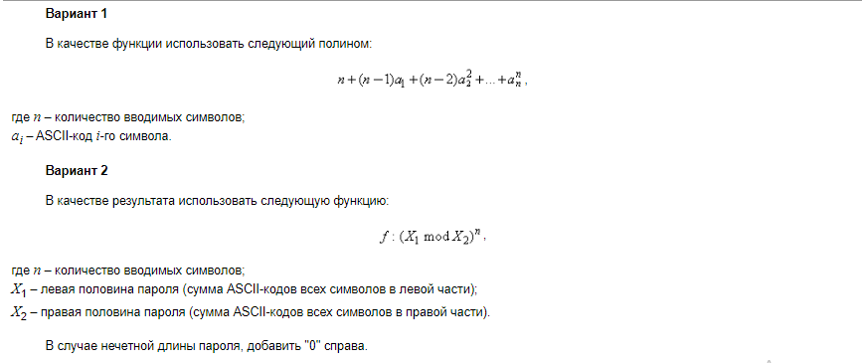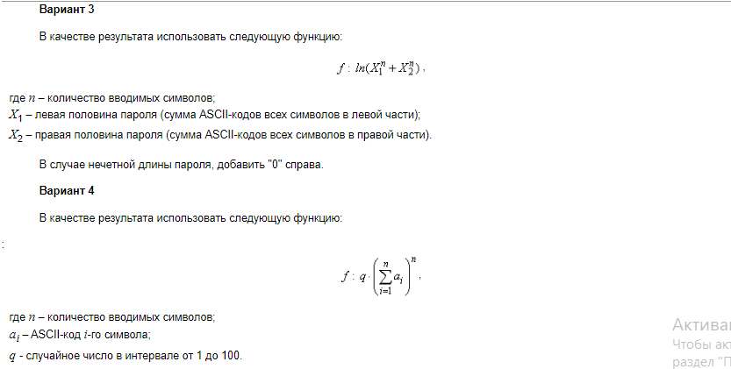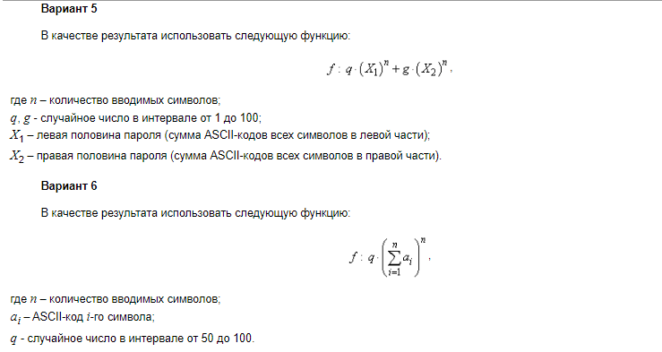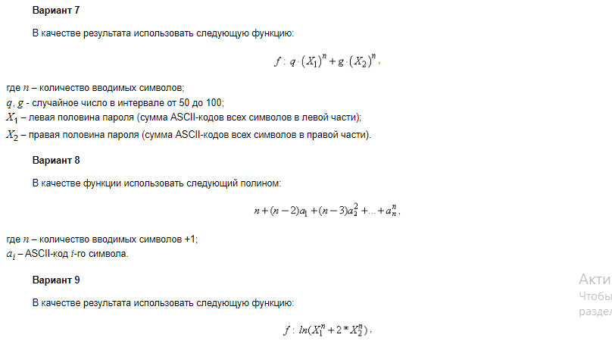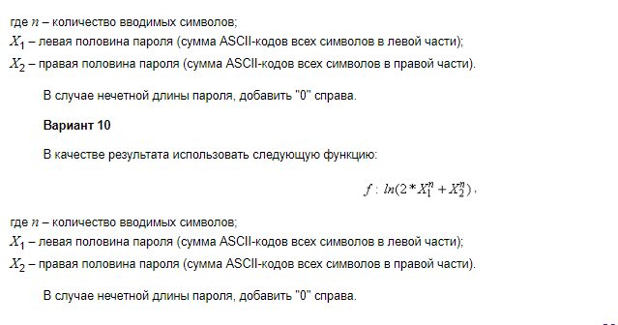

5. Контрольные вопросы
- Что такое идентификация и аутентификация?
- Что можно использовать для подтверждения подлинности субъекта?
- Какими свойствами должна обладать хэш-функция?
- Нужно ли использовать алгоритмы шифрования для файла с паролями?
- Можно ли, используя пароль, полностью обезопасить информационную систему от несанкционированного доступа?
- Каким должен быть пароль, чтобы возможность его взлома была как можно меньше?

Приложение 1
#define EN0 0 /* MODE == encrypt */
#define DE1 1 /* MODE == decrypt */
typedefstruct {
unsigned long ek[32];
unsigned long dk[32];
} des_ctx;
extern void deskey (unsigned char *, short);
/* hexkey[8] MODE
*Sets the internal key register according to the hexadecimal
*key contained in the 8 bytes of hexkey, according to the DES,
*for encryption or decryption according to MODE.
*/
extern void usekey(unsigned long *);
/* cookedkey[32]
*Loads the internal key register with the data in cookedkey.
*/
extern void cpkey(unsigned long *);
/* cookedkey[32]
*Copies the contents of the internal key register into the storage
*located at &cookedkey[0].
*/
extern void des(unsigned char *, unsigned char *);
/* from[8] to[8]
*Encrypts/Descrypts (according to the key currently loaded in the
*internal key register) one block of eight bytes at address ‘from’
*into the block at address ‘to’. They can be the same.
*/
static void scrunch(unsigned char *, unsigned long *);
static void unscrun(unsigned long *, unsigned char *);
static void desfunc(unsigned long *, unsigned long *);
static void cookey(unsigned long *);
static unsigned long KnL[32] = { 0L };
static unsigned long KnR[32] = { 0L };
static unsigned long Kn3[32] = { 0L };
static unsigned char Df_Key[24] = {
0x01,0x23,0x45,0x67,0x89,0xab,0xcd,0xef,
0xef,0xdc,0xba,0x98,0x76,0x54,0x32,0x10,
0x89,0xab,0xcd,0xef,0x01,0x23,0x45,0x67 };
Static unsigned short bytebit[8] = {
0200, 0100, 040, 020, 010, 04, 02, 01 };
static unsigned long bigbyte[24] = {
0x800000L, 0x400000L, 0x200000L, 0x100000L,
0x80000L, 0x40000L, 0x20000L, 0x10000L,
0x8000L, 0x4000L, 0x2000L, 0x1000L,
0x800L, 0x400L, 0x200L, 0x100L,
0x80L, 0x40L, 0x20L, 0x10L,
0x8L, 0x4L, 0x2L, 0x1L };
/* Use the key schedule specified in the Standart (ANSI X3.92-1981).
*/ static unsigned char pc1[56] = {
56, 48, 40, 32, 24, 16, 8, 0, 57, 49, 41, 33, 25, 17,
9, 1, 58, 50, 42, 34, 26, 18, 10, 2, 59, 51, 43, 35,
62, 54, 46, 38, 30, 22, 14, 6, 61, 53, 45, 37, 29, 21,
13, 5, 60, 52, 44, 36, 28, 20, 12, 4, 27, 19, 11, 3};
static unsigned char totrot[16] = {
1, 2, 4, 6, 8, 10, 12, 14, 15, 17, 19, 21, 23, 25, 27, 28 };
static unsigned char pc2[48] = {
13, 16, 10, 23, 0, 4, 2, 27, 14, 5, 20, 9,
22, 18, 11, 3, 25, 7, 15, 6, 26, 19, 12, 1,
40, 51, 30, 36, 46, 54, 29, 39, 50, 44, 32, 47,
43, 48, 38, 55, 33, 52, 45, 41, 49, 35, 28, 31 };
voiddeskey(key, edf)
unsigned char *key;
shortedf;
{
registerint I, j, l, m, n;
unsigned char pc1m[56], pcr[56];
unsigned long kn[32];
for (j = 0; j < 56; j++ ) {
l = pc1[j];
m = l & 07;
pc1[j] = (key[1 >> 3] &bytebit[m]) ? 1 : 0;
}
for(i = 0 < 16; i++ ) {
if(edf == de1 ) m = (15 - i) <<1; else m = I <<1;
n = m + 1;
kn[m] = kn[n] = 0L;
for( j = 0; j < 28; j++ ) {
l = j + totrot[i];
if( l < 28 ) pcr[j] = pc1m[l];
elsepcr[j] = pc1m[l – 28];
}
for( j = 28; j < 56; j++ ) {
l = j + totrot[i];
if( l < 56 ) pcr[j] = pc1m[l];
elsepcr[j] = pc1m[l – 28];
}
for( j = 0; j < 24; j++ ) {
if(pcr[pc2[j]] ) kn[m] |= bigbyte[j];
if(pcr[pc2[j+24]] ) kn[m] |= bigbyte[j];
}
}
cookey(kn);
return;
}
static void cookey(raw1)
register unsigned long *raw1;
{
register unsigned long *cook, *raw0;
unsigned long dough[32];
registerint I;
cook = dough;
for( I = 0; I < 16; i++, raw1++ ) {
raw0 = raw1++;
*cook = (*raw0 & 0x00fc0000L) << 6;
*cook |= (*raw0 & 0x00000fc0L) << 10;
*cook |= (*raw1 & 0x00fc0000L) >> 10;
*cook++ |= (*raw1 & 0x00000fc0L) >> 6;
*cook = (*raw0 & 0x0003f000L) << 12;
*cook |= (*raw0 & 0x0000003fL) << 16;
*cook |= (*raw1 & 0x0003f000L) >> 4;
*cook++ |= (*raw1 & 0x0000003fL);
}
usekey (dough);
return;
}
voidcpkey(into)
register unsigned long *into;
{
register unsigned long *from, *endp;
from = KnL, endp = &KnL[32];
while ( from <endp ) *into++=*from++;
return;
}
voidusekey(from)
register unsigned long *from;
{
register unsigned long *to, *endp;
to = KnL, endp = &KnL[32];
while ( to <endp ) *to++=*from++;
return;
}
void des(inblock, outblock)
unsigned char *inblock *outblock;
{
unsigned long work[2];
scrunch(inblock, work);
desfunc(work, KnL);
unscrun(work, outblock);
return;
}
static void scrunch(outof, into)
register unsigned char *outof;
register unsigned long *into;
{
*into = (*outof++ & 0xffL) << 24;
*into |= (*outof++ & 0xffL) << 16;
*into |= (*outof++ & 0xffL) << 8;
*into++ |= (*outof++ & 0xffL);
*into = (*outof++ & 0xffL) << 24;
*into |= (*outof++ & 0xffL) << 16;
*into |= (*outof++ & 0xffL) << 8;
*into++ |= (*outof& 0xffL);
return;
}
static void unscrun (out of, into)
register unsigned char *outof;
register unsigned long *into;
{
*into++ = (*outof>> 24) & 0xffL;
*into++ = (*outof>> 16) & 0xffL;
*into++ = (*outof>> 8) & 0xffL;
*into++ = *outof++ & 0xffL;
*into++ = (*outof>> 24) & 0xffL;
*into++ = (*outof>> 16) & 0xffL;
*into++ = (*outof>> 8) & 0xffL;
*into++ = *outof& 0xffL;
return;
}
static unsigned long SP1[64]={
0x01010400L, 0x00000000L, 0x00010000L, 0x01010404L,
0x01010004L, 0x00010404L, 0x00000004L, 0x00010000L,
0x00000400L, 0x01010400L, 0x01010404L, 0x00000400L,
0x01000404L, 0x01010004L, 0x01000000L, 0x00000004L,
0x00000404L, 0x01000400L, 0x01000400L, 0x00010400L,
0x00010400L, 0x01010000L, 0x01010000L, 0x01000404L,
0x00010004L, 0x01000004L, 0x01000004L, 0x00010004L,
0x00000000L, 0x00000404L, 0x00010404L, 0x01000000L,
0x00010000L, 0x01010404L, 0x00000004L, 0x01010000L,
0x01010400L, 0x01000000L, 0x01000000L, 0x00000400L,
0x01010004L, 0x00010000L, 0x00010400L, 0x01000004L,
0x00000400L, 0x00000004L, 0x01000404L, 0x00010404L,
0x01010404L, 0x00010004L, 0x01010000L, 0x01000404L,
0x01000004L, 0x00000404L, 0x00010404L, 0x01010400L,
0x00000404L, 0x01000400L, 0x01000400L, 0x00000000L,
0x00010004L, 0x00010400L, 0x00000000L, 0x01010004L};
static unsigned long SP2[64]={
0x80108020L, 0x80008000L, 0x00008000L, 0x00108020L,
0x00100000L, 0x00000020L, 0x80100020L, 0x80008020L,
0x80000020L, 0x80108020L, 0x80108000L, 0x80000000L,
0x80008000L, 0x00100000L, 0x00000020L, 0x80100020L,
0x00108000L, 0x00100020L, 0x80008020L, 0x00000000L,
0x80000000L, 0x00100020L, 0x80008020L, 0x80100000L,
0x00100020L, 0x80000020L, 0x00000000L, 0x00108000L,
0x00008020L, 0x80108000L, 0x80100000L, 0x00008020L,
0x00000000L, 0x00108020L, 0x80100020L, 0x00100000L,
0x80008020L, 0x80100000L, 0x80108000L, 0x00008000L,
0x80100000L, 0x80008000L, 0x00000020L, 0x80108020L,
0x00108020L, 0x00000020L, 0x00008000L, 0x80000000L,
0x00008020L, 0x80108000L, 0x00100000L, 0x80000020L,
0x00100020L, 0x80008020L, 0x80000020L, 0x00100020L,
0x00108000L, 0x00000000L, 0x80008000L, 0x00008020L,
0x80000000L, 0x80100020L, 0x80108020L, 0x00108000L};
static unsigned long SP3[64]={
0x00000208L, 0x08020200L, 0x00000000L, 0x08020008L,
0x08000200L, 0x00000000L, 0x00020208L, 0x08000200L,
0x00020008L, 0x08000008L, 0x08000008L, 0x00020000L,
0x08020208L, 0x00020008L, 0x08020000L, 0x00000208L,
0x08000000L, 0x00000008L, 0x08020200L, 0x00000200L,
0x00020200L, 0x08020000L, 0x08020008L, 0x00020208L,
0x08000208L, 0x00020200L, 0x00020000L, 0x08000208L,
0x00000008L, 0x08020208L, 0x00000200L, 0x08000000L,
0x08020200L, 0x08000000L, 0x00020008L, 0x00000208L,
0x00020000L, 0x08020200L, 0x08000200L, 0x00000000L,
0x00000200L, 0x00020008L, 0x08020208L, 0x08000200L,
0x08000008L, 0x00000200L, 0x00000000L, 0x08020008L,
0x08000208L, 0x00020000L, 0x08000000L, 0x08020208L,
0x00000008L, 0x00020208L, 0x00020200L, 0x08000008L,
0x08020000L, 0x08000208L, 0x00000208L, 0x08020000L,
0x00020208L, 0x00000008L, 0x08020008L, 0x00020200L};
static unsigned long SP4[64]={
0x00000208L, 0x08020200L, 0x00000000L, 0x08020008L,
0x08000200L, 0x00000000L, 0x00020208L, 0x08000200L,
0x00020008L, 0x08000008L, 0x08000008L, 0x00020000L,
0x08020208L, 0x00020008L, 0x08020000L, 0x00000208L,
0x08000000L, 0x00000008L, 0x08020200L, 0x00000200L,
0x00020200L, 0x08020000L, 0x08020008L, 0x00020208L,
0x08000208L, 0x00020200L, 0x00020000L, 0x08000208L,
0x00000008L, 0x08020208L, 0x00000200L, 0x08000000L,
0x08020200L, 0x08000000L, 0x00020008L, 0x00000208L,
0x00020000L, 0x08020200L, 0x08000200L, 0x00000000L,
0x00000200L, 0x00020008L, 0x08020208L, 0x08000200L,
0x08000008L, 0x00000200L, 0x00000000L, 0x08020008L,
0x08000208L, 0x00020000L, 0x08000000L, 0x08020208L,
0x00000008L, 0x00020208L, 0x00020200L, 0x08000008L,
0x08020000L, 0x08000208L, 0x00000208L, 0x08020000L,
0x00020208L, 0x00000008L, 0x08020008L, 0x00020200L};
static unsigned long SP5[64]={
0x00000100L, 0x02080100L, 0x02080000L, 0x42000100L,
0x00080000L, 0x00000100L, 0x40000000L, 0x02080000L,
0x40080100L, 0x00080000L, 0x02000100L, 0x40080100L,
0x42000100L, 0x42080000L, 0x00080100L, 0x40000000L,
0x02000000L, 0x40080000L, 0x40080000L, 0x00000000L,
0x40000100L, 0x42080100L, 0x42080100L, 0x02000100L,
0x42080000L, 0x40000100L, 0x00000000L, 0x42000000L,
0x02080100L, 0x02000000L, 0x42000000L, 0x00080100L,
0x00080000L, 0x42000100L, 0x00000100L, 0x02000000L,
0x40000000L, 0x02080000L, 0x42000100L, 0x40080100L,
0x02000100L, 0x40000000L, 0x42080000L, 0x02080100L,
0x40080100L, 0x00000100L, 0x02000000L, 0x42080000L,
0x42080100L, 0x00080100L, 0x42000000L, 0x42080100L,
0x02080000L, 0x00000000L, 0x40080000L, 0x42000000L,
0x00080100L, 0x02000100L, 0x40000100L, 0x00080000L,
0x00000000L, 0x40080000L, 0x02080100L, 0x40000100L};
static unsigned long SP6[64]={
0x20000010L, 0x20400000L, 0x00004000L, 0x20404010L,
0x20400000L, 0x00000010L, 0x20404010L, 0x00400000L,
0x20004000L, 0x00404010L, 0x00400000L, 0x20000010L,
0x00400010L, 0x20004000L, 0x20000000L, 0x00004010L,
0x00000000L, 0x00400010L, 0x20004010L, 0x00004000L,
0x00404000L, 0x20004010L, 0x00000010L, 0x20400010L,
0x20400010L, 0x00000000L, 0x00404010L, 0x20404000L,
0x00004010L, 0x00404000L, 0x20404000L, 0x20000000L,
0x20004000L, 0x00000010L, 0x20400010L, 0x00404000L,
0x20404010L, 0x00400000L, 0x00004010L, 0x20000010L,
0x00400000L, 0x20004000L, 0x20000000L, 0x00004010L,
0x20000010L, 0x20404010L, 0x00404000L, 0x20400000L,
0x00404010L, 0x20404000L, 0x00000000L, 0x20400010L,
0x00000010L, 0x00004000L, 0x20400000L, 0x00404010L,
0x00004000L, 0x00400010L, 0x20004010L, 0x00000000L,
0x20404000L, 0x20000000L, 0x00400010L, 0x20004010L};
static unsigned long SP7[64]={
0x00200000L, 0x04200002L, 0x04000802L, 0x00000000L,
0x00000800L, 0x04000802L, 0x00200802L, 0x04200800L,
0x04200802L, 0x00200000L, 0x00000000L, 0x04000002L,
0x00000002L, 0x04000000L, 0x04200002L, 0x00000802L,
0x04000800L, 0x00200802L, 0x00200002L, 0x04000800L,
0x04000002L, 0x04200000L, 0x04200800L, 0x00200002L,
0x04200000L, 0x00000800L, 0x00000802L, 0x04200802L,
0x00200800L, 0x00000002L, 0x04000000L, 0x00200800L,
0x04000000L, 0x00200800L, 0x00200000L, 0x04000802L,
0x04000802L, 0x04200002L, 0x04200002L, 0x00000002L,
0x00200002L, 0x04000000L, 0x04000800L, 0x00200000L,
0x04200800L, 0x00000802L, 0x00200802L, 0x04200800L,
0x00000802L, 0x04000002L, 0x04200802L, 0x04200000L,
0x00200800L, 0x00000000L, 0x00000002L, 0x04200802L,
0x00000000L, 0x00200802L, 0x04200000L, 0x00000800L,
0x04000002L, 0x04000800L, 0x00000800L, 0x00200002L,};
static unsigned long SP8[64]={
0x10001040L, 0x00001000L, 0x00040000L, 0x10041040L,
0x10000000L, 0x10001040L, 0x00000040L, 0x10000000L,
0x00040040L, 0x10040000L, 0x10041040L, 0x00041000L,
0x10041000L, 0x00041040L, 0x00001000L, 0x00000040L,
0x10040000L, 0x10000040L, 0x10001000L, 0x00001040L,
0x00041000L, 0x00040040L, 0x10040040L, 0x10041000L,
0x00001040L, 0x00000000L, 0x00000000L, 0x10040040L,
0x10000040L, 0x10001000L, 0x00041040L, 0x00040000L,
0x00041040L, 0x00040000L, 0x10041000L, 0x00001000L,
0x00000040L, 0x10040040L, 0x00001000L, 0x00041040L,
0x10001000L, 0x00000040L, 0x10000040L, 0x10040000L,
0x10040040L, 0x10000000L, 0x00040000L, 0x10001040L,
0x00000000L, 0x10041040L, 0x00040040L, 0x10000040L,
0x10040000L, 0x10001000L, 0x10001040L, 0x00000000L,
0x10041040L, 0x00041000L, 0x00041000L, 0x00001040L,
0x00001040L, 0x00040040L, 0x10000000L, 0x10041000L};
static void desfunc(block, keys)
register unsigned long *block, *keys;
{
register unsigned long fval, work, right, left;
registerint round;
leftt = block[0];
right = block[1];
work = ((leftt>> 4) ^ right) & 0x0f0f0f0fL;
right ^= work;
leftt ^= (work << 4);
work = ((work >> 16) ^ right) & 0x0000ffffL;
right ^= work;
leftt ^= (work << 16);
work = ((leftt>> 2) ^ leftt) & 0x33333333L;
leftt ^= work;
right ^= (work << 2);
work = ((right >> 8) ^ leftt) & 0x00ff00ffL;
leftt ^= work;
right ^= (work << 8);
right = ((right << 1) | ((right >> 31) & 1L)) & 0xffffffffL;
work = (left ^ right) & 0xaaaaaaaaL;
leftt ^= work;
right ^= work;
leftt = ((leftt<< 1) | ((leftt<< 31) & 1L)) & 0xffffffffL;
for( round = 0; round < 8; roud++ ) {
work = (right << 28) | (right >> 4);
work ^= *keys++;
fval = SP7[ work & 0x3fL];
fval |= SP5[(work >> 8) & 0x3fL];
fval |= SP3[(work >> 16) & 0x3fL];
fval |= SP1[(work >> 24) & 0x3fL];
work = right ^ *keys++;
fval = SP8[ work & 0x3fL];
fval |= SP6[(work >> 8) & 0x3fL];
fval |= SP4[(work >> 16) & 0x3fL];
fval |= SP2[(work >> 24) & 0x3fL];
leftt ^= fval;
work = (leftt<< 28) | (leftt>> 4);
work ^= *keys++;
fval = SP7[ work & 0x3fL];
fval |= SP5[(work >> 8) & 0x3fL];
fval |= SP3[(work >> 16) & 0x3fL];
fval |= SP1[(work >> 24) & 0x3fL];
work ^= leftt ^ *keys++;
fval = SP8[ work & 0x3fL];
fval |= SP6[(work >> 8) & 0x3fL];
fval |= SP4[(work >> 16) & 0x3fL];
fval |= SP2[(work >> 24) & 0x3fL];
right ^= fval;
}
right = (right << 31) | (right >> 1);
work = (leftt ^ right) & 0xaaaaaaaaL;
leftt ^= work;
right ^= work;
left = (leftt<< 31) | (leftt>> 1);
work = ((leftt>> 8) ^ right) & 0x00ff00ffL;
right ^= work;
leftt ^= (work << 8);
work = ((leftt>> 2) ^ right) & 0x33333333L;
right ^= work;
leftt ^= (work << 2);
work = ((right >> 16) ^ leftt) & 0x0000ffffL;
leftt ^= work;
right ^= (work << 16);
work = ((right >> 4) ^ leftt) & 0x0f0f0f0fL;
leftt ^= work;
right ^= (work << 4);
*block++ = right;
*block = leftt;
return;
}
/* Validation sets:
*
* Single-length key, single- length plaintext –
* Key : 0123 4567 89ab cdef
* Plain : 0123 4567 89ab cde7
* Cipher : c957 4425 6a5e d31d
*
*****************************************************************/
voiddes_key(des_ctx *dc, unsigned char *key){
deskey(key,EN0);
cpkey(dc->ek);
deskey(key,DE1);
cpkey(dc->dk);
}
/* Encript several bloks in ECB mode. Caller is responsible for short blocks. */
voiddes_enc(des_ctx *dc, unsigned char *data, int blocks){
unsigned longwork[2];
inti;
unsigned char *cp;
cp = data;
for(i=0;i<blocks;i++){
scrunch(cp,work);
desfunc(work,dc->ek);
unscrun(work,cp);
cp+=8;
}
}
voiddes_dec(des_ctx *dc, unsigned char *data, int blocks){
unsigned long work[2];
inti;
unsigned char *cp;
cp = data;
for(i=0;i<blocks;i++){
scrunch(cp,work);
desfunc(work,dc->ek);
unscrun(work,cp);
cp+=8;
}
}
voiddes_dec(des_ctx *dc, unsigned char *, intblokcs){
unsigned long work[2];
inti;
unsigned char *cp;
cp = data;
for(i=0;i<blocks;i++){
scrunch(cp,work);
desfunc(work,dc->ek);
unscrun(work,cp);
cp+=8;
}
}
void main(void){
des_ctx dc;
int ;
unsigned long data[10];
char *cp,key[8] = {0x01,0x23,0x45,0x67,0x89,0xab,0xcd,0xef};
char x[8] = {0x01,0x23,0x45,0x67,0x89,0xab,0xcd,0xe7};
cp = x;
des_key(&dc,key);
des_enc(&dc,cp,1);
printf(“Enc(0..7,0..7) = “);
for(i=0;i<8;i++) printf(“%02x “, ((unsigned int) cp[i])&0x00ff);
printf(“\n”);
des_dec(&dc,cp,1);
printf(“Dec(above,0..7) = “);
for(i=0;i<8;i++) printf(“%02x “, ((unsigned int) cp[i])&0x00ff);
printf(“\n”);
cp = (char *) data;
for(i=0;i<10;i++)data[i]=I;
des_enc(&dc,cp,5); /* Enc 5 blocks. */
for(i=0;i<10;i+=2) printf(“Block %01d = %081x %081x.\n”, i/2,data[i],data[i+1]);
des_dec(&dc,cp,1);
des_dec(&dc,cp+8,4);
for(i=0;i<10;i+=2) printf(“Block %01d = %081x %081x.\n”, i/2,data[i],data[i+1]);
}

